2023年舟山市青少年体校排球项目高中招生章程
根据舟山市文化和广电旅游体育局、舟山市教育局招生意见，结合舟山市青少年体校排球项目建设和发展的需要，拟定2023年舟山市青少年体校排球项目高中招生章程。
- 招生计划和项目
- 招生项目：女子排球
- 招生计划：5名
- 报名和测试
- 报名时间：6月25日至7月4日12:00止
- 报名材料：1、报名表原件；2、本人身份证或户口簿；3、体检合格证明；4、运动员注册证明；5、学生基本信息表；6、中考成绩通知单；7、比赛成绩证明材料；8、2寸证件照电子版。
- 报名地点及联系人：定海区临城街道定沈路302号310室市少体校学生科，联系人：洪老师、章老师，电话：0580—8170355、8170332。
- 测试安排：2023年7月7日上午8:30持本人身份证原件到舟山市青少年体校训练馆报到（定海区临城街道定沈路302号），9:00参加专业测试，测试地点：舟山市青少年体校训练馆。
- 测试办法与通过要求
- 考核指标与所占分值
考核共分专项素质、专项技术、实战能力等三项，满分100分。具体如下：
类别 | 专项素质 | 专项技术 |  | 实战能力
考核指标 | 助跑摸高 | 发球 | 扣球 | 比赛
分值 | 20分 | 20分 | 20分 | 40分
注1：专业测试成绩=专项素质测试得分+专项技术测试得分+实战能力测试得分。
注2：每单项评分参照“2023年舟山市青少年体校排球项目高中招生测试评分标准”（附件1）予以计入。
- 测试办法
1、专项素质：助跑摸高
考试方法：考生助跑双脚起跳摸高，单手触摸电子摸高器或有固定标尺的高物，记录绝对高度。每人测试2次，取其中最好一次成绩（精确到厘米）。
2、专项技术：
（1）发球
考试方法：考生在发球区内连续发球10次（先发5个直线，再发5个斜线），每球得2分；进入场地其他区域得1分（发A区进入B区得1分，发B区进入A区得1分）；发球失误或犯规不得分。每次发球根据落点区域的不同获得相应的分数，累计10次发球得分为最终成绩。
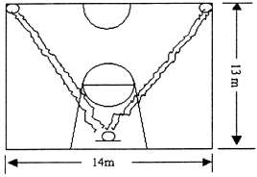
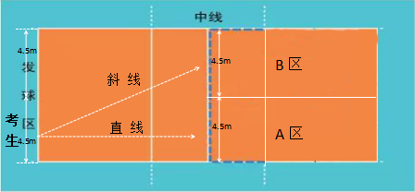
（2）扣球
考试方法：考生5人一组，依次轮流扣考评员或考生（二传）从网前二传位置的传球。每名考生先扣5次直线，再扣5次斜线，共扣球10次，根据落点区域的不同获得相应的分数，累计10次扣球得分为最终成绩。扣球位置（二或四号位）考生可自行选定。
要求：扣球技术动作必须完整。搓吊球技术（引臂和挥臂击球动作中，肘关节未高于肩）和击出球呈抛物线飞行，属于犯规技术，不得分。
直线扣球评分：
① 扣球落点在直线区域内每球的2分；
② 扣球落点在场内直线区以外的其它区域，得1分；
③ 扣球失误或犯规技术，得0分。
斜线扣球评分：
① 扣球落点在斜线区域内得2分；
② 扣球落点在场内斜线区以外的其它区域，得1分；
③ 扣球失误或犯规技术，得0分。
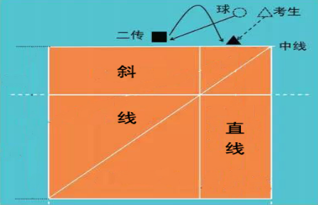
3、实战能力：比赛
考试办法：视考生人数分队进行比赛（可由考评员向两边抛球进行）。
（三）通过要求：排球专业测试成绩达到60分及以上。
四、录取办法
（一）符合18届省运会参赛年龄规定的考生优先录取；
（二）不符合18省运会参赛年龄规定的考生按测试成绩，从高到低择优录取，直至录取名额满额为止；
（三）在项目测试成绩排名中，如总分相同，按实战能力测试得分，从高到低录取；如实战能力测试得分再相同，按专项技术测试得分，从高到低录取；如专项技术测试得分再相同，按专项素质测试得分，从高到低录取；如专项素质测试得分再相同，按中考成绩（总分2），从高到低录取。

附件1
2023年舟山市青少年体校排球项目高中招生测试评分标准

助跑摸高 |  |  | 比赛
成绩（米） |  | 分值 | 评分标准 | 分值
主、副攻 | 自由人
2.90 | 2.80 | 20 | 技术动作规范协调，运用效果良好；战术意识及个人实战能力很强 | 40-31
2.88 | 2.78 | 19.5
2.86 | 2.76 | 19
2.84 | 2.74 | 18.5
2.82 | 2.72 | 18
2.80 | 2.70 | 17.5 | 技术动作较规范协调，运用效果良好；战术意识及个人实战能力较强 | 30-21
2.78 | 2.68 | 17
2.76 | 2.66 | 16.5
2.74 | 2.64 | 16
2.72 | 2.62 | 15.5
2.70 | 2.60 | 15 | 技术动作规范程度、协调性及运用效果一般；战术意识及个人实战能力一般 | 20-11
2.68 | 2.58 | 14.5
2.66 | 2.56 | 14
2.64 | 2.54 | 13.5
2.62 | 2.52 | 13
2.60 | 2.50 | 12.5 | 技术动作规范程度、协调性及运用效果较差；战术意识及个人实战能力较差 | 10-1
2.58 | 2.48 | 12
2.56 | 2.46 | 11.5
2.54 | 2.44 | 11
2.52 | 2.42 | 10.5
2.50 | 2.40 | 10
2.48 |  | 9.5
2.46 |  | 9
2.44 |  | 8.5
2.42 |  | 8
2.40 |  | 7.5
2.40以下 | 2.40以下 | 0

